**Контрольная работа**

**по дисциплине «Конструирования программного обеспечения» (КПО)**

**Основная цель** выполнения контрольной работы состоит в практической реализации теоретических вопросов курса при изучении дисциплины «Конструирование программного обеспечения» (в первую очередь при самостоятельной работе студента над материалом дисциплины).

**Порядок выполнения работы**

1.     Изучить теоретические сведения.

2.     Ознакомиться с материалами литературных источников.

3      Разработать алгоритм программы.

4.     Написать, отладить и выполнить программу.

Контрольная работа состоит из двух частей. Обе части обязательны для выполнения. Номер варианта соответствует Вашему номеру по списку.

**Часть 1: «Проектирование классов»**

В каждом варианте предлагается предметная область. Необходимо спроектировать:

* Не менее 5 классов
* Не менее 3 полей для каждого класса.
* Не менее 3 операций (методов) для каждого класса.
* Имена классов – существительные.

**Варианты заданий:**

1. Здравоохранение.
2. Защита человека от воздействия окружающей среды. Безопасность.
3. Метрология и измерения.
4. Машиностроение.
5. Электроника.
6. Телекоммуникации. Аудио- и видеотехника.
7. Информационные технологии.
8. Офисное оборудование.
9. Технология получения изображений.
10. . Дорожно-транспортная техника.
11. Железнодорожная техника.
12. Судостроение и морские сооружения.
13. Авиационная и космическая техника.
14. Сельское хозяйство.
15. Производство пищевых продуктов.
16. Химическая промышленность.
17. Горное дело и полезные ископаемые.
18. Добыча и переработка нефти, газа и смежные производства.
19. Металлургия.
20. Гражданское строительство.
21. Военная техника.
22. Бытовая техника и торговое оборудование.
23. Образование, среднее полное общее образование.
24. Образование, высшее профессиональное образование.
25. Библиотечное дело.
26. Телекоммуникации.
27. Компьютерные сети.
28. Гражданская техника
29. Хозяйственные товары
30. Туристическое оборудование

**Часть 2: «Реализация классов»**

Организовать проверку существования необходимой фигуры. Начиная с 21 студента в списке необходимо определить свой вариант следующим образом:

ваш вариант соответствует **сумме цифр N, где N – ваш номер по списку**.

В каждом классе необходимо дополнительно реализовать:

* + закрытые поля;
  + к каждому полю свойства;
  + 3 конструктора;
  + метод ToString().

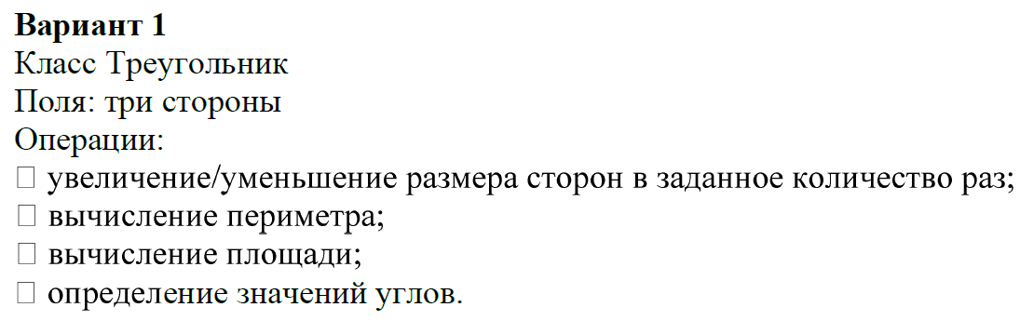

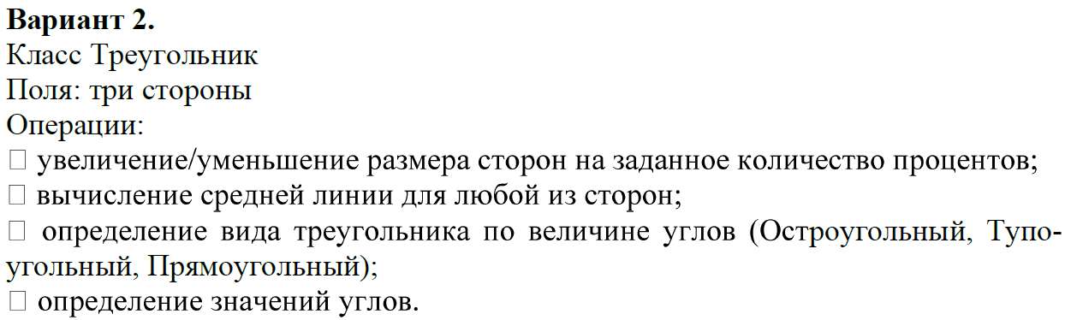

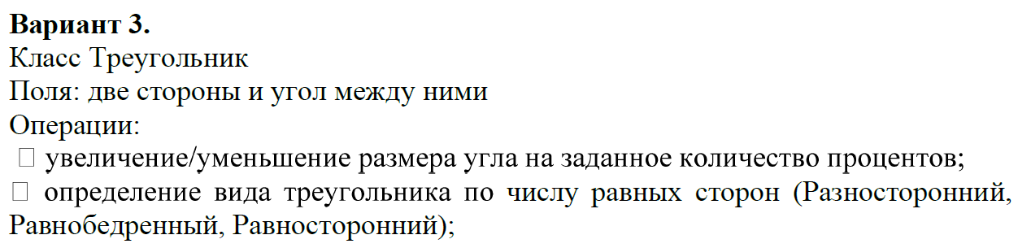

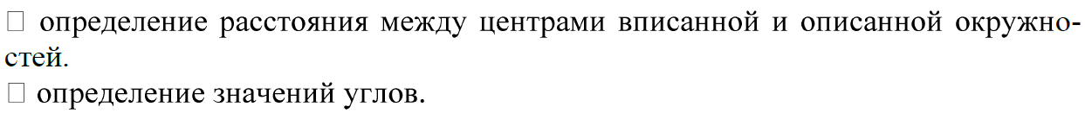

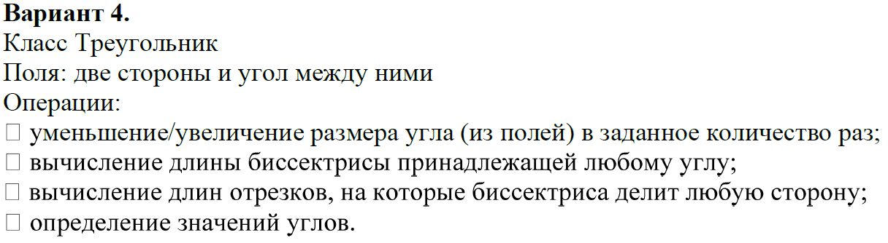

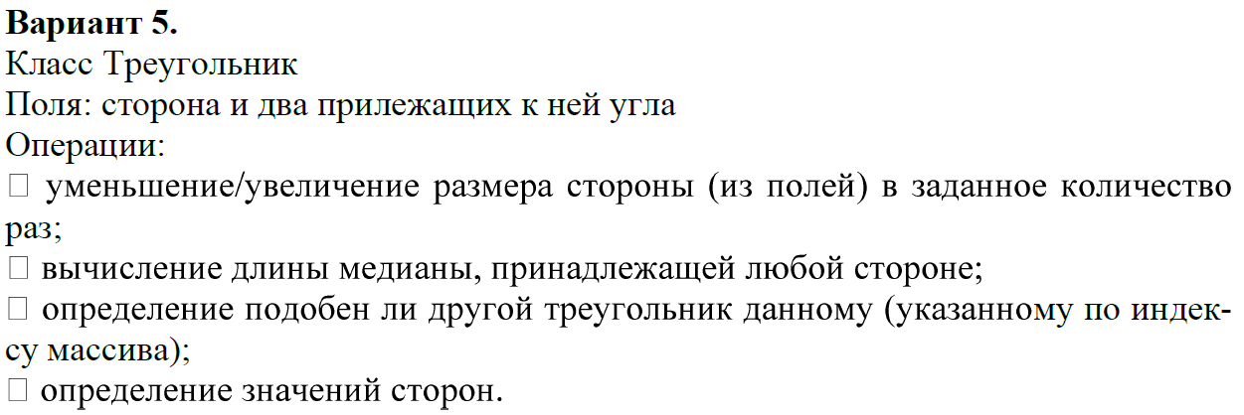

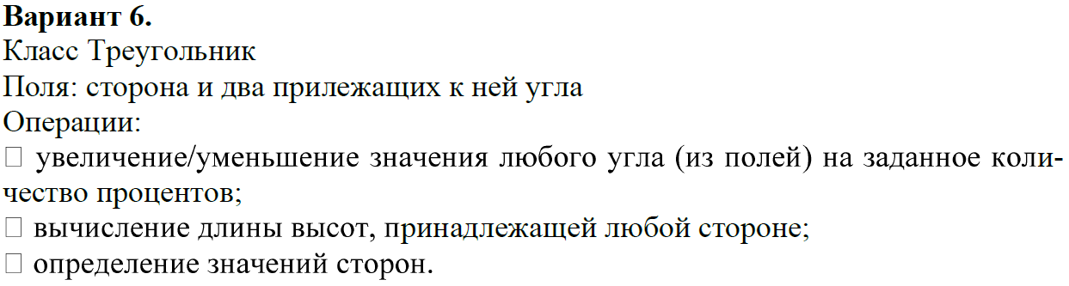

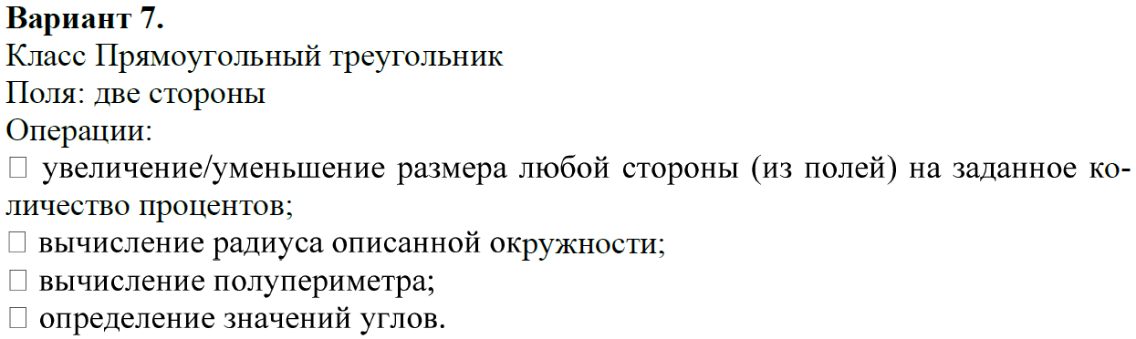

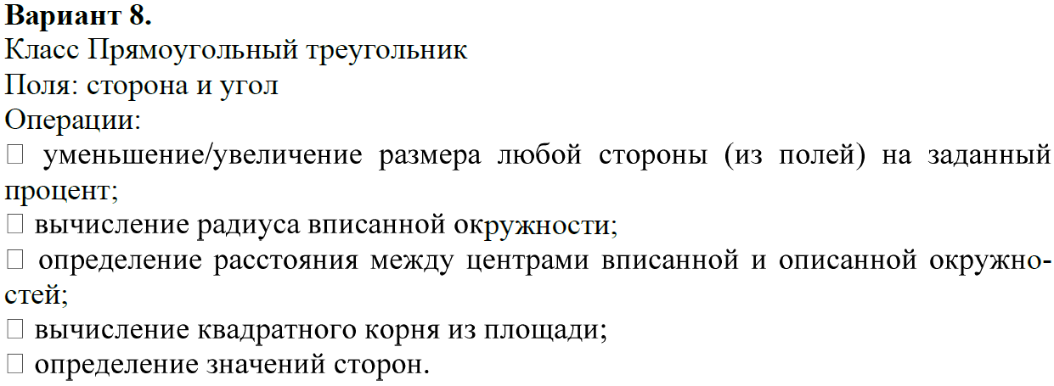

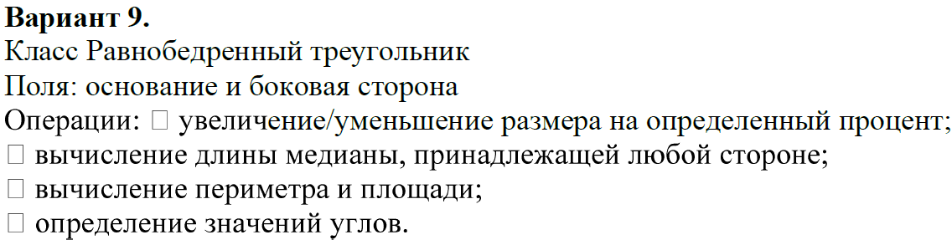

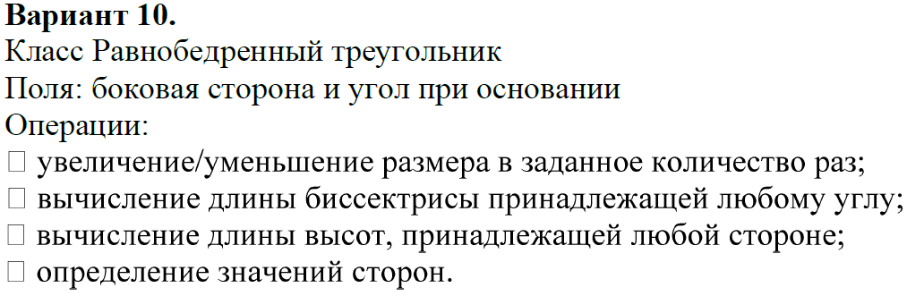

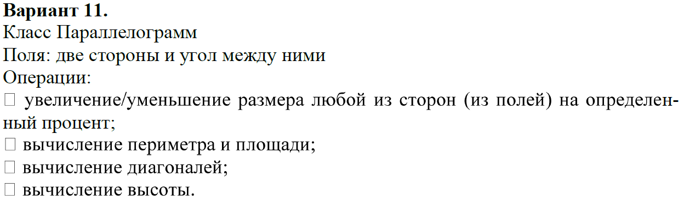

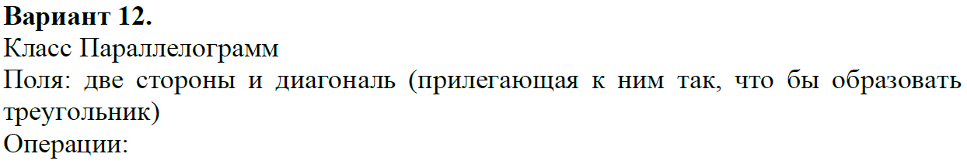

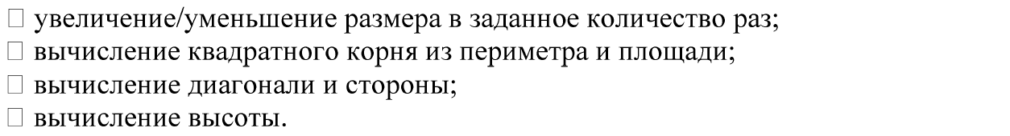

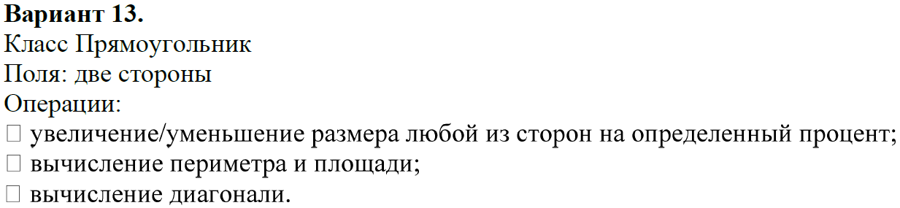

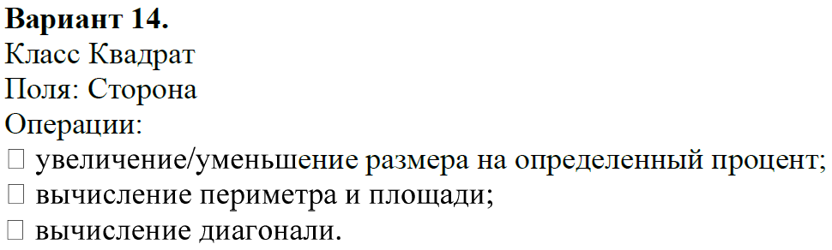

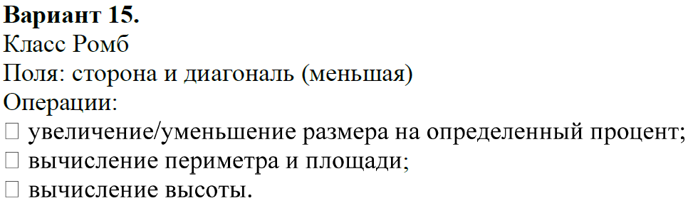

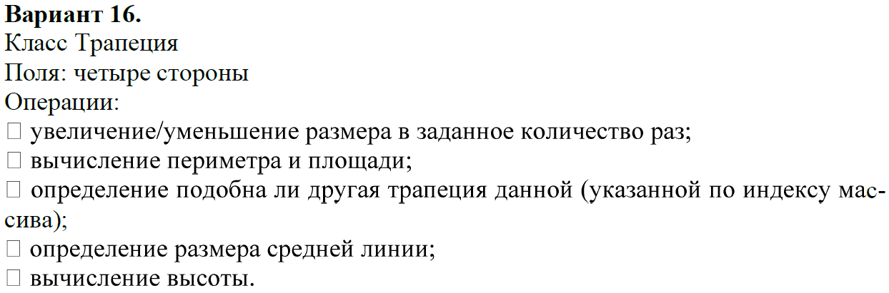

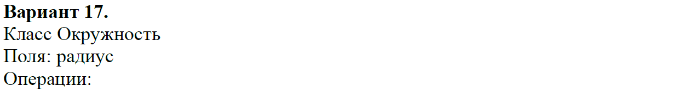

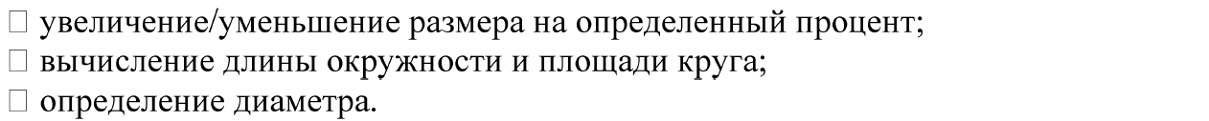

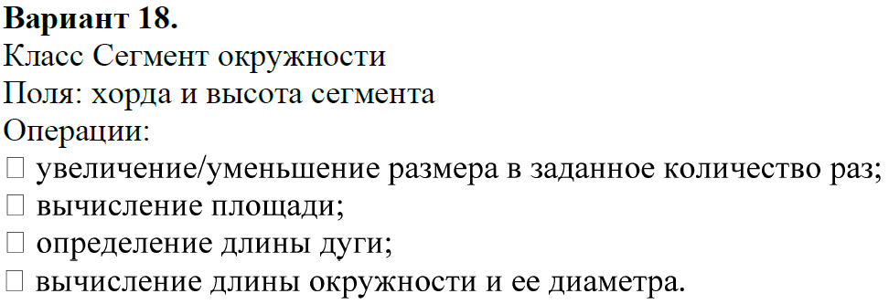

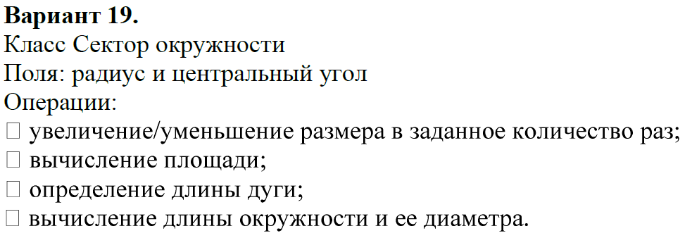

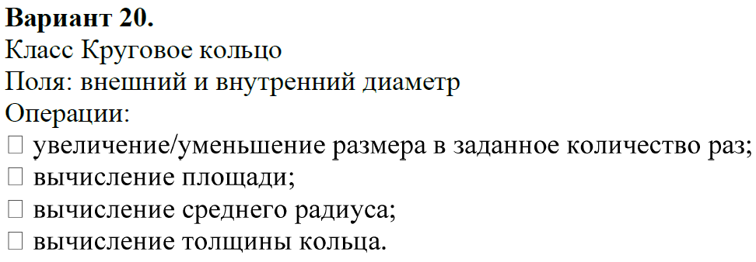

**Рекомендуемая литература**

* 1. Албахари, Джозеф, Албахари, Бен. C# 5.0. Справочник. Полное описание языка. OOO “И.Д. Вильямс”, 2017
  2. Гриффитс И. Программирование на С# 5.0. Эксмо, 2014
  3. Виссер Джуст Разработка обслуживаемых программ на языке C#. М: ДМК Пресс, 2017
  4. Стиллмен Э., Грин Дж. Изучаем С#. 2-е изд. СПб.: Питер, 2017.
  5. Шарп Дж. Microsoft Visual C#. Подробное руководство 8-ое издание. СПб.: Питер, 2017

6.Бертран М. Основы объектно-ориентированного программирования. М.: НОУ "Интуит", 2016.

7. Дейтел, Х. М. Как программировать на C++ / Х. М. Дейтел, П. Дж. Дейтел. – 5-е изд. – М. : Бином–Пресс, 2008. – 1456 с.

8. Кёниг, Э. Эффективное программирование на C++. Практическое программирование на примерах / Эндрю Кёниг, Барбара Му. – М. : Вильямс, 2016. – 368 с.

9. Липпман, С. Язык программирования C++. Базовый курс / С. Липпман, Ж. Лажойе, Б. Му. – М. : Вильямс, 2014. – 1118 с.